«10 ПРИЗНАКОВ ЗАВИСИМОСТИ ДЕТЕЙ ОТ КОМПЬЮТЕРНЫХ ИГР И ИНТЕРНЕТА – ВРЕД КОМПЬЮТЕРА ДЛЯ ДЕТЕЙ!»
Споры о вреде и пользе компьютера для малышей не утихают с самого появления этого продукта новых технологий в наших квартирах. Причем, никем уже даже не обсуждается вопрос времени, проведенного за монитором (всем известно, что чем реже – тем здоровее), а речь идет о конкретном вреде и привязанности, которую уже приравнивают к серьезной зависимости. В чем же вред компьютера для ребенка, и как определить, что уже пора «лечить» зависимость?

Виды компьютерной зависимости у ребенка, видео – врага необходимо знать в лицо!
Известно две формы компьютерной зависимости (основные):
Сетеголизм — форма зависимости от самого интернета. Кто такой сетеголик? Это человек, не представляющий себя без выхода в Сеть. В виртуальных мирах он проводит от 10 до 14 (а то и больше) часов в сутки. Чем заниматься в интернете – для них значения не имеет. Соцсети, чаты, музыка, знакомства – одно перетекает в другое. Такие люди обычно неряшливы, эмоционально неустойчивы. Они постоянно проверяют почту, с нетерпением ждут следующего выхода в Сеть, с каждым днем все меньше времени отдают реальному миру, без сожаления тратят в Сети реальные деньги на виртуальные иллюзорные «радости».
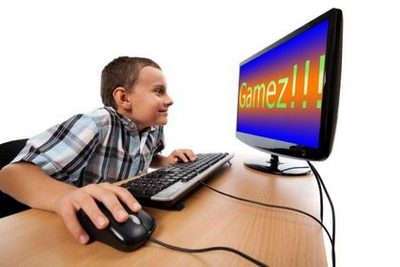
Кибераддикция – форма зависимости от игр на компьютере. Ее можно, в свою очередь, разделить на два вида: ролевые и неролевые игры. В первом случае человек полностью отрывается от реальности, во втором целью является набор очков, азарт, выигрыш.

10 признаков компьютерной зависимости у ребенка – как узнать, что ребенок зависим от компьютера?
Все мы помним о случаях зависимости людей от игровых автоматов – проигрывались последние деньги, рушились семьи, уходили на задний план близкие люди, работа, реальная жизнь. Корни компьютерной зависимости те же: регулярная стимуляция центра удовольствия в человеческом мозге приводит к тому, что постепенно сформированный недуг вытесняет из потребностей человека все, что не относится к его любимому занятию. С детьми все еще сложнее – зависимость более сильная, а удар по здоровью – двойной. Каковы признаки подобной зависимости у ребенка?
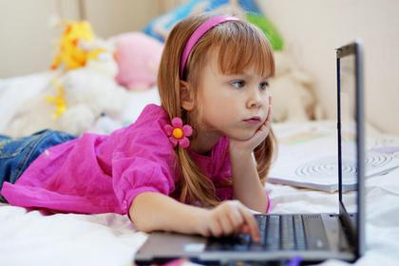
- Ребенок выходит за отведенные по времени границы по использованию компьютера. Причем, забрать компьютер у ребенка удается в итоге только со скандалом.
- Ребенок игнорирует все дела по дому, включая даже свои обязанности – убраться в комнате, повесить вещи в шкаф, убрать за собой посуду.
- Праздникам, общению с близкими и друзьями ребенок предпочитает интернет.
- Ребенок сидит в Сети даже во время обеда и в ванной.
- Если у ребенка забирают ноутбук, он тут же выходит в Сеть через телефон.
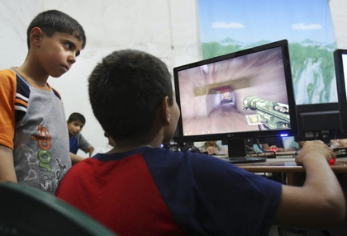
- Ребенок постоянно заводит новые знакомства в Сети.
- Из-за времени, которое проводит ребенок в Сети, начинает страдать учеба: домашние задание остаются несделанными, учителя жалуются на неуспеваемость, небрежность и рассеянность.
- Оставшись вне доступа к Сети, ребенок становится раздражительным и даже агрессивным.
- Ребенок не знает – чем себя занять, если нет возможности выйти в Сеть.
- Вы не знаете, чем именно занимается ребенок в интернете, а любые ваши вопросы на эту тему ребенок воспринимает в штыки.
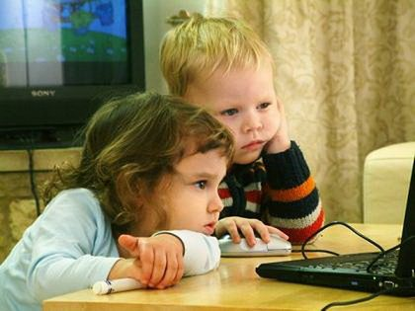

Вред компьютера для детей – возможные физические и психические отклонения у зависимого от компьютера ребенка.
Психика и физическое здоровье ребенка намного более слабые и «шаткие», чем у взрослых. И вред от компьютера, при отсутствии должного внимания родителей к этому вопросу, может стать очень серьезным. Чем же конкретно опасен компьютер для ребенка? Мнение специалистов…
- Излучение электромагнитных волн. Для детей вред излучения вдвойне опаснее – в «перспективе» любимый ноутбук может аукнуться эндокринными заболеваниями, нарушениями в работе мозга, постепенным снижением иммунитета и даже онкологией.
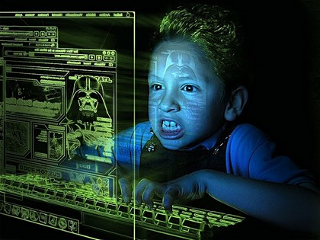
- Психическое перенапряжение. Обратите внимание на свое чадо в момент его полного погружения в виртуальный мир – ребенок никого не слышит и не видит, обо всем забывает, напряжен до предела. Психика ребенка в этот момент подвергается сильному стрессу.
- Духовный вред. Ребенок – это «пластилин», из которого лепится человек соответственно той информации, которую малыш впитывает извне. А «извне», в данном случае – интернет. И редкий случай, когда ребенок использует ноутбук для самообразования, прочесывания развивающих игр и чтения книг. Как правило, внимание ребенка сосредоточено на той информации, от которой мама с папой в реальной жизни его отгораживают. Безнравственность, выползающая из интернета, крепко обосновывается в сознании ребенка.
- Зависимость от интернета и компьютерных игр вытесняет потребность в чтении книг. Падает уровень образованности, грамотности, кругозор ограничен играми, форумами, соцсетями и сокращенными версиями книг из школьной программы. Ребенок перестает думать, потому что необходимости в этом нет – все можно найти в Сети, там же проверить орфографию, там же решить задачи.
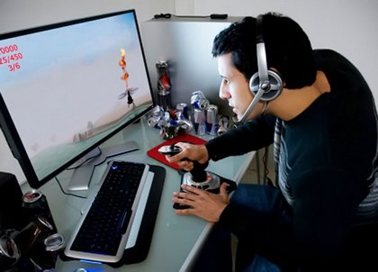
- Теряется потребность в общении. Реальный мир уходит на задний план. Реальные друзья и близкие люди становятся менее нужными, чем тысячи лайков под фотографиями и тысячи «друзей» в соцсетях.
- При замене реального мира на виртуальный ребенок теряет способность общаться с людьми. В Сети он уверенный в себе «герой», а в реальности не может связать и двух слов, держится обособленно, не способен наладить контакт со сверстниками. Все традиционные моральные ценности теряют свою значимость, и им на замену приходят «олбанский язык», сетевая безнаказанность, низменность желаний и ноль стремлений. Еще опаснее, когда на сознание ребенка начинает влиять информация с ресурсов порнографического характера, сектантского, ритуального, нацистского и пр.
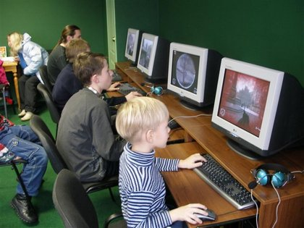
- Катастрофически быстро портится зрение. Даже при хорошем дорогом мониторе. Сначала боль в глазах и краснота, потом снижение зрения, двоение в глазах, синдром сухого глаза и более серьезные заболевания глаз.
- Малоподвижный образ жизни отражается на неокрепшем позвоночнике и мышцах. Мышцы ослабевают, становятся вялыми. Позвоночник искривляется – появляется сутулость, сколиоз, а за ним и остеохондроз. Туннельный синдром запястья – одна из самых «популярных» проблем у зависимых от ПК людей. Ее признаки – сильные боли в районе запястья.
- Повышается утомляемость, растет раздражительность и агрессивность, снижается сопротивляемость организма заболеваниям.
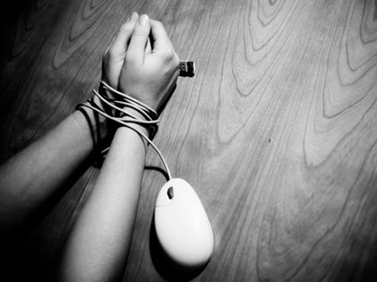
- Появляются головные боли, нарушается сон, головокружение и потемнение в глазах становятся чуть ли не нормой из-за своей частоты.
- Возникают проблемы с сосудами. Что особенно чревато последствиями для детей с ВСД.
- Перенапряжение шейного отдела позвоночника приводит к плохому кровоснабжению мозга и его кислородному голоданию. Как следствие – мигрени, апатия, рассеянность, полуобморочные состояния и пр.
- Образ жизни ребенка, постоянно просиживающего за компьютером, изменить впоследствии будет очень сложно. Не только спорт – даже обычная прогулка на свежем воздухе, необходимая юному организму, отвергается в угоду мировой паутины. Снижается аппетит, замедляется рост, возникают проблемы с массой тела.
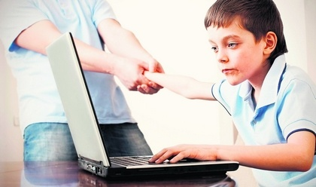
Конечно, компьютер – не страшное чудовище, и он во многом может стать полезной техникой и помощником в учебе. Но только в том случае, если используется во благо ребенка под неусыпным контролем родителей и строго по времени. Учите ребенка черпать информацию в книгах и научных фильмах, во внешнем мире. И учите его получать удовольствие от жизни, чтобы не было необходимости искать это удовольствие в интернете.

